Дисциплина «Искусственный интеллект в креативных технологиях»
09.04.02 Информационные системы и технологии, семестр 1

Отчёт по лабораторной работе № 3
«Подготовка изображений и визуализация в Engee»

Вариант 18: сцена «тёмная» × сохранение в PNG (8 бит) и повторное чтение

Выполнил(а): Беспалый Максим Евгеньевич
Группа: Т26ИИКТ-МИК11
Проверил(а): Трубчик Ирина Степановна
Дата выполнения: 07.10.2026

2. Цель, сцена, воздействие, гипотеза и допуск
Цель. Научиться готовить изображения к обработке и измерять, как подготовительные операции меняют данные: свойства массива, яркость, гистограмма, метрики и PSNR. Результат подтверждается воспроизводимой контрольной суммой.
Вариант 18: номер в журнале; N = (сцена − 1)·6 + воздействие: 18 = (3 − 1)·6 + 6. Сцена 3 «тёмная» (lo 0,02, hi 0,30, шум 0,02): все яркости в нижней части диапазона. Воздействие 6 — сохранение серого изображения в PNG 8 бит и повторное чтение.
Порядок. Гипотеза и допуск записаны в журнал до первого запуска (reports/journal.md, шаг 2).
Гипотеза. PNG сжимает без потерь, поэтому вся потеря — это квантование до 256 уровней (шаг 1/255). Ошибка округления равномерна в ±1/510, отсюда MSE ≈ (1/255)²/12 ≈ 1,28·10⁻⁶ и PSNR ≈ 58,9 дБ. Прогноз: среднее не изменится (округление несмещённое), контраст изменится на ~10⁻⁵, энтропия 32-интервальной гистограммы — почти нет. По критерию |Δ| > 2s ожидалось 0 или 1 значимая метрика (под вопросом — контраст).
Что | Практический допуск (до запуска)
среднее, контраст | относительное изменение > 1 %
энтропия гистограммы | |Δ| > 0,05 бит (≈ 1 % от максимума 5 бит)
PSNR | практически значимая потеря при PSNR < 40 дБ

Обоснование допуска. Допуск строже демонстрационного (5 % / 30 дБ): сохранение — это этап хранения, а не обработки, и от него ожидается незаметная потеря. 40 дБ — распространённая граница, выше которой отличие 8-битного изображения на глаз обычно неразличимо. 1 % от среднего тёмной сцены (~0,15) ≈ 0,0015, это меньше половины 8-битного шага.

3. Данные и ограничения
Синтетическая сцена 128×128 RGB{Float64}: диагональный градиент, круг и гауссов шум из локального генератора MersenneTwister(seed). Внешних изображений, людей и материалов третьих лиц нет, лицензии не требуются. Ограничения: одна синтетическая сцена, серия из 5 seed, метрики описывают только статистику яркости.

4. Среда и версии
 | Основной запуск — Engee | Локальная проверка
Среда | Engee 26.9.2-H4; личный кабинет v26.10.1; каталог /user/LR03 | macOS 15.5, arm64; juliaup 1.22.7
Julia | 1.12.4 | 1.12.4
Images / Plots / SHA | 0.26.2 / 1.41.6 / 0.7.0 | 0.26.2 / 1.41.7 / 0.7.0 (Project.toml, Manifest.toml)
Дата запуска (UTC) | 2026-10-07 14:31:23 | 2026-10-07 12:56:58
lab03_lib.jl | 5027 байт, SHA-256 cd1622643e7c…fa62a | тот же файл, без изменений
Скрипт варианта | LR03_18.jl | LR03_18.jl

5. Ход работы
Шаг 1 — подготовка: библиотека загружается из скрипта (include("lab03_lib.jl")). Шаг 2 — гипотеза и допуск записаны в журнал. Шаги 3–9 выполняет один скрипт src/LR03_18.jl. В Engee он запускается из папки LR03, локально так:
cd src && julia +1.12.4 --project=.. LR03_18.jl
Существенные фрагменты кода:
img = make_scene(101; scene_preset(3)...) # шаг 3: сцена и describe_image(img)
g_manual = luma_manual(img); g = luma_images(img) # шаг 4: два способа яркости
maximum(abs.(g_manual .- g)); isapprox(g_manual, g; atol=1e-6)
array_sha(luma_images(make_scene(101; P...))) # шаг 5: дважды, сравнение
h = apply_factor(g, 6) # шаг 7: png_roundtrip → Gray{N0f8} → PNG → чтение
hist_counts(g, 32), hist_counts(h, 32); savefig(...) # шаги 6–7: гистограммы
vs = variant_summary(18) # шаг 8: серия seed 101…105
Скрипт дополнительно печатает значения по каждому seed, проверяет чувствительность вывода к допуску и сверяет результат с демо преподавателя (вариант 1).
Основной запуск выполнен в Engee: файлы lab03_lib.jl и LR03_18.jl загружены в /user/LR03, скрипт LR03_18.ngscript с одной ячейкой cd("/user/LR03"); include("LR03_18.jl") выполнен без ошибок. Файлы результатов появились в папке artifacts_v18 и скачаны.
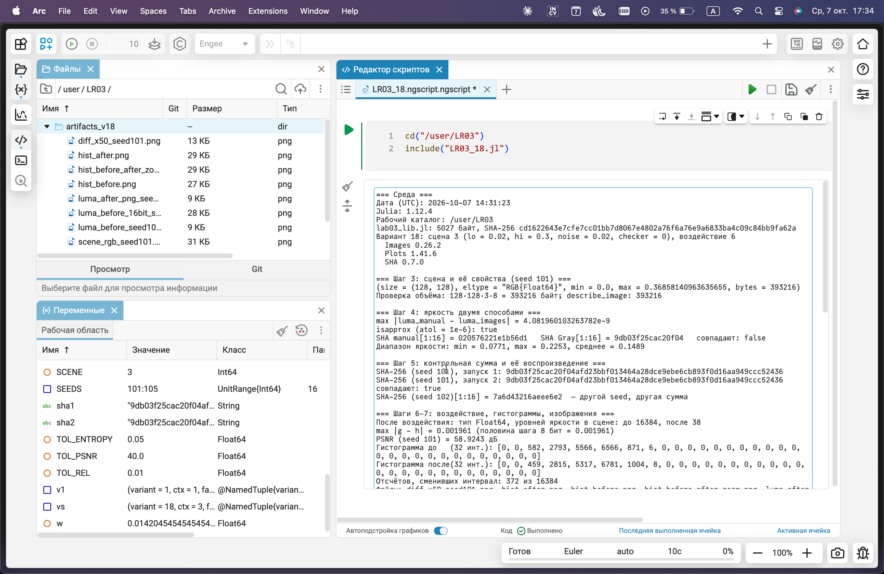
Рисунок А — Engee: панель «Файлы» (artifacts_v18), «Переменные» (sha1 = sha2, допуски) и начало вывода
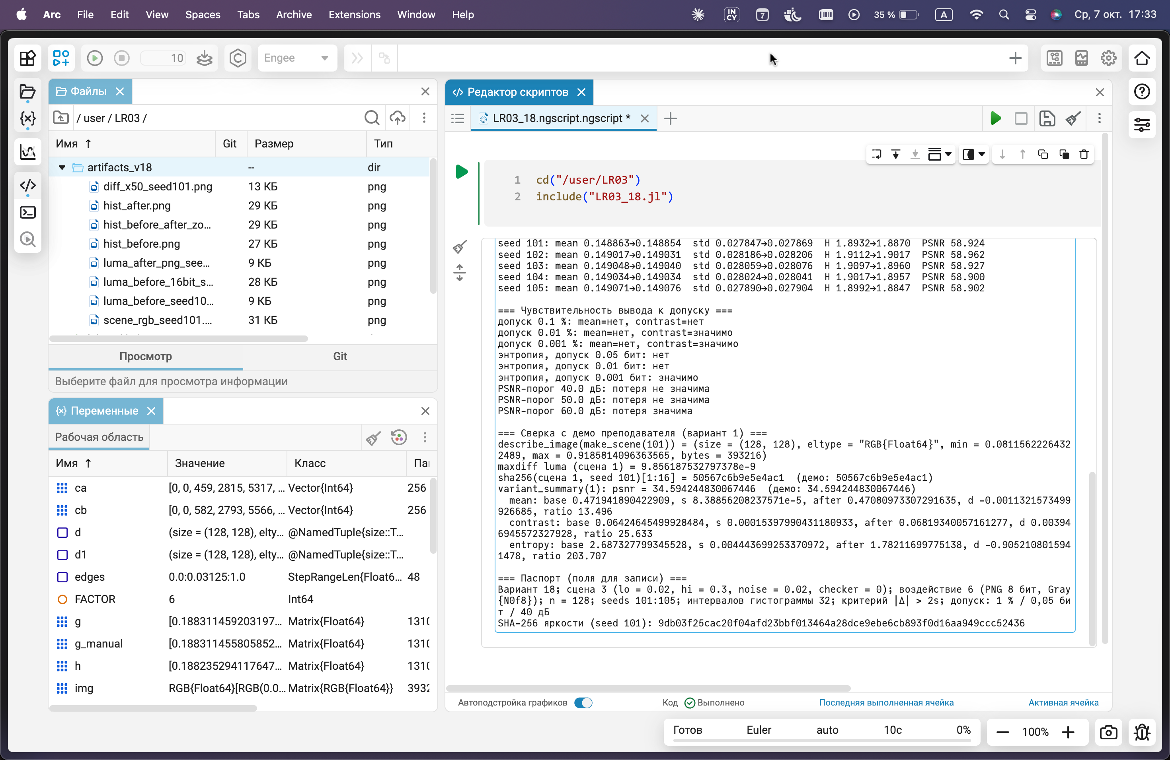
Рисунок Б — Engee: конец вывода — чувствительность к допуску, сверка с демо, поля паспорта

6. Результаты

6.1. Свойства сцены и яркость
Величина | Значение (seed 101)
Размер, тип | (128, 128), RGB{Float64}
Диапазон каналов | min 0,0 … max 0,3686
Объём массива | 393 216 байт = 128·128·3·8
Диапазон яркости | 0,0771 … 0,2253; среднее 0,1489
max |luma_manual − luma_images| | 4,08·10⁻⁹
isapprox (atol = 10⁻⁶) | true
SHA-256 двух способов | различаются (020576…/9db03f…) — сравнивать нужно с допуском, а не по хешу

Минимум каналов равен 0: при lo = 0,02 и шуме 0,02 часть значений обрезается функцией clamp. Поэтому распределение шума в тёмной части несимметрично.

6.2. Контрольная сумма
SHA-256 яркости (seed 101), запуск 1: 9db03f25cac20f04afd23bbf013464a28dce9ebe6cb893f0d16aa949ccc52436
SHA-256 яркости (seed 101), запуск 2: 9db03f25cac20f04afd23bbf013464a28dce9ebe6cb893f0d16aa949ccc52436
seed 102: 7a6d43216aeee6e2… — другой seed, другая сумма
Контрольная сумма воспроизводится: оба запуска в Engee дали одну и ту же сумму, и она совпала с локальной проверкой.

6.3. Изображения и гистограммы
  RGB-сцена |   яркость до (16 бит) |   после PNG 8 бит |   разность ×50 (+0,5)
Рисунок 1 — seed 101, файлы из Engee. Разность усилена в 50 раз: это равномерный «шум» квантования без структуры сцены.
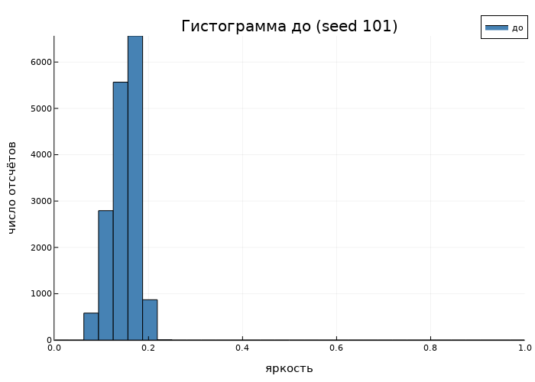  до | 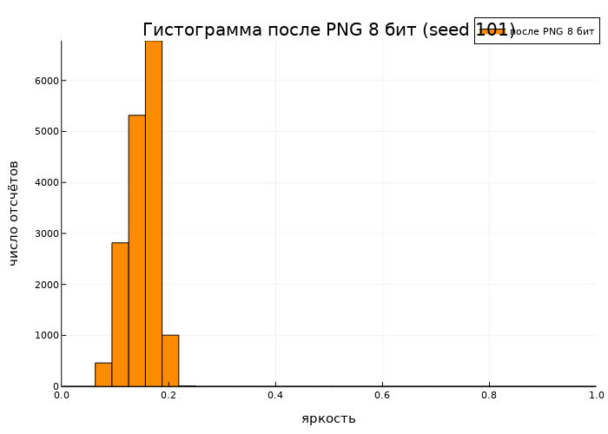  после
Рисунок 2 — гистограммы яркости (32 интервала на [0, 1]).
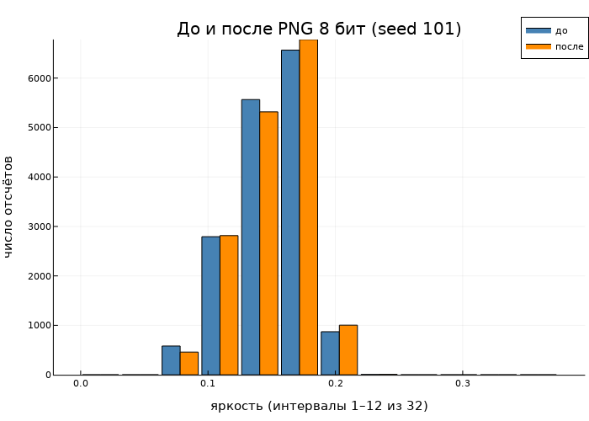
Рисунок 3 — рабочий диапазон тёмной сцены (интервалы 1–12). Из 16 384 отсчётов интервал сменили 372 (2,3 %): это значения у границ интервалов.
Наблюдение. Файл «до» в 8 бит (luma_before_seed101.png) побитово совпал с файлом «после». Любое сохранение Gray.(g) в PNG по умолчанию само квантует до 8 бит. Поэтому для честного «до» добавлена 16-битная версия: 6265 уровней, отличие от 8-битной ≤ 0,00195.

6.4. Таблица метрик (variant_summary(18), seed 101…105)
Метрика | база | s | после | Δ | |Δ|/s | |Δ| > 2s | отн. изм. | практически
среднее | 0,149007 | 8,27·10⁻⁵ | 0,149007 | +3,0·10⁻⁷ | 0,004 | нет | +0,0002 % | нет
контраст | 0,028001 | 1,36·10⁻⁴ | 0,028019 | +1,79·10⁻⁵ | 0,131 | нет | +0,064 % | нет
энтропия, бит | 1,9030 | 7,48·10⁻³ | 1,8930 | −0,0100 | 1,334 | нет | −0,52 % | нет

Средний PSNR = 58,92 дБ (по seed: 58,90 … 58,96). После сохранения в сцене осталось 38 различных уровней яркости вместо 16 384; максимальный сдвиг значения — ровно половина шага (0,00196).
seed | среднее до→после | контраст до→после | энтропия до→после | PSNR, дБ
101 | 0,148863→0,148854 | 0,027847→0,027869 | 1,8932→1,8870 | 58,924
102 | 0,149017→0,149031 | 0,028186→0,028206 | 1,9112→1,9017 | 58,962
103 | 0,149048→0,149040 | 0,028059→0,028076 | 1,9097→1,8960 | 58,927
104 | 0,149034→0,149034 | 0,028024→0,028041 | 1,9017→1,8957 | 58,900
105 | 0,149071→0,149076 | 0,027890→0,027904 | 1,8992→1,8847 | 58,902

6.5. Сверка с демо преподавателя (продвинутый уровень)
Величина (вариант 1) | Демо (Engee) | Локальная проверка | Мой запуск в Engee
SHA яркости seed 101 | 50567c6b9e5e4ac1 | 50567c6b9e5e4ac1 | 50567c6b9e5e4ac1
max разности яркости | 9.856187532797378e-9 | 9.856187532797378e-9 | 9.856187532797378e-9
PSNR | 34.594244830067446 | 34.594244830067446 | 34.594244830067446
mean после | 0.47080973307291635 | 0.47080973307291674 | 0.47080973307291635
s (mean) | 8.38856208237571e-5 | 8.388562082375243e-5 | 8.38856208237571e-5

Совпадают контрольные суммы, разность способов и PSNR. Среднее после воздействия и s отличаются в 16-й значащей цифре: суммирование с плавающей точкой на arm64 (macOS) и на x86-64 (сервер Engee) может идти в другом порядке (векторизация). Контрольная сумма массива при этом совпадает, потому что массив вычисляется поэлементно, без сумм. Мой запуск в Engee совпал с демо до последнего знака, а локальный на arm64 — нет. Это подтверждает объяснение: различие даёт архитектура, а не код или данные. Вывод: хеш массива — надёжная проверка воспроизводимости между платформами, а агрегаты нужно сравнивать с допуском.

6.6. Сверка запуска в Engee с локальной проверкой
Что сравнивалось | Результат
SHA-256 яркости (seed 101) | совпадает: 9db03f25cac20f04…ccc52436
Вывод шагов 3–8 (метрики, PSNR, значения по seed, чувствительность) | идентичен построчно
PNG из данных: сцена, яркость 8 и 16 бит, после PNG, разность | побитово идентичны (5 из 5)
PNG графиков: три гистограммы | байты различаются: Plots 1.41.6 и 1.41.7, разный размер холста и шрифты; значения столбцов одинаковы
Сверка с демо (агрегаты варианта 1) | Engee совпадает с демо до знака; arm64 отличается в 16-й цифре

Итог: результат варианта 18 воспроизведён в двух средах. Для изображений-данных совпадение побитовое, для графиков — по содержанию. Графики сравнивают по данным, а не по байтам файла, потому что байты зависят от версии библиотеки визуализации (это аналог zlib в ЛР 1).

7. Анализ

7.1. Статистическая и практическая значимость
- Статистически: ни одна метрика не превысила 2s. Для среднего |Δ|/s = 0,004, для контраста 0,13, для энтропии 1,33. Это один из немногих вариантов, где критерий 2s не выполняется: эффект PNG-сохранения меньше даже очень малого разброса между seed.
- Практически: все изменения на 2–4 порядка меньше допуска (0,0002 %, 0,064 %, 0,01 бит при допуске 1 %, 1 %, 0,05 бит). PSNR 58,9 дБ на 19 дБ выше порога 40 дБ.
- Сопоставление с гипотезой: гипотеза подтверждена полностью; прогноз PSNR (58,9 дБ) совпал с измерением до 0,03 дБ.
Тонкость. Энтропия снижается на всех пяти seed (на 0,005…0,014 бит), хотя по критерию 2s это «не значимо». Направление устойчиво и объяснимо: квантование стягивает значения к уровням 8 бит, и у части интервалов меняется заполненность. Отсутствие значимости по 2s не означает отсутствия эффекта. Это означает, что эффект меньше разброса между сценами, а практически он ничтожен.

7.2. Чувствительность вывода к допуску (продвинутый уровень)
Допуск | среднее | контраст | энтропия | PSNR
1 % / 0,05 бит / 40 дБ (выбран) | нет | нет | нет | не значима
0,1 % / 0,01 бит / 50 дБ | нет | нет | нет | не значима
0,01 % / 0,001 бит / 60 дБ | нет | значимо | значимо | значима

Вывод устойчив: он не меняется при ужесточении допуска в 10 раз и меняется только при допусках, на порядки меньших шага 8-битного уровня (0,01 %, 60 дБ). Такой допуск уже требует хранения в 16 битах, а не в PNG 8 бит. Методичка предупреждает, что процентный допуск плохо работает для очень тёмной сцены. Здесь среднее ~0,15, и 1 % = 0,0015 остаётся осмысленным. При среднем ~0,01 тот же 1 % был бы меньше шага квантования, и любое сохранение «нарушило» бы допуск. Для тёмных сцен надёжнее абсолютный допуск в долях 8-битного шага (например, |Δ| > 0,5/255).

7.3. Где теряется информация в тёмной сцене
Сцена использует диапазон [0,077; 0,225], то есть около 38 из 256 уровней 8 бит. Само сохранение почти не меняет метрики, но сокращает число различных значений с 16 384 до 38. Потеря проявится на следующем шаге обработки: растяжение контраста (воздействие 4) растянет эти 38 уровней на весь диапазон, появятся заметные ступени (постеризация), а гамма 0,5 усилит различия именно в тёмных тонах. Практическое правило: тёмные кадры перед обработкой нужно хранить в 16 битах или обрабатывать до сохранения в 8 бит.

7.4. Типовая ошибка и угрозы валидности
- Сравнение двух способов яркости по хешу дало разные суммы при разности 4·10⁻⁹. Правильно сравнивать через isapprox, хеш — только для одного и того же вычисления.
- Сохранение «до» в PNG тоже квантует до 8 бит, поэтому картинки «до» и «после» побитово совпали. Без 16-битного сохранения иллюстрация вводила бы в заблуждение.
- PSNR = Inf при сравнении изображения с самим собой (MSE = 0); в работе такого нет, потому что сравниваются g и png_roundtrip(g).
- Одна синтетическая сцена и 5 seed: s очень мал, так как меняется только шум, а структура сцены та же.
- PSNR измеряет численное отличие, а не восприятие.
- Локальная проверка выполнена на другой архитектуре (arm64); основной результат — запуск в Engee.

7.5. Предлагаемая проверка на реальном изображении (продвинутый уровень)
Взять собственную фотографию тёмной сцены без людей и узнаваемых объектов (права подтверждены авторством) или изображение CC0 с указанием источника. Записать источник, лицензию и SHA-256 файла в паспорт. Перевести изображение в Float64-яркость, применить png_roundtrip и тот же расчёт метрик. Ожидание: PSNR около 58–59 дБ для любого изображения без насыщенных участков, потому что потеря определяется шагом квантования, а не содержимым. Отличия покажут участки, уже сохранённые в 8 бит (у JPEG-исходника потеря будет нулевой: значения уже на сетке 1/255).

8. Вывод
Цель достигнута. Сцена описана как массив (128×128, RGB{Float64}, 393 216 байт). Два способа яркости совпали с допуском (4·10⁻⁹), но не по хешу. Контрольная сумма яркости (seed 101) воспроизводится. Сохранение тёмной сцены в PNG 8 бит не дало статистически значимых изменений (|Δ| ≤ 1,33·s) и практически значимых потерь (все изменения ≪ 1 %, PSNR 58,9 дБ ≫ 40 дБ). Гипотеза подтверждена, вывод устойчив к ужесточению допуска в 10 раз. Скрытая цена сохранения — сокращение числа уровней яркости до 38, которое скажется при последующей обработке. Демо преподавателя воспроизведено. Запуск в Engee совпал с локальной проверкой: контрольная сумма и все метрики идентичны.

9. Паспорт и ссылка на архив
Паспорт: reports/passport_v18.md.
Артефакты: src/LR03_18.jl, src/lab03_lib.jl, reports/journal.md, reports/engee_output.txt (вывод Engee), reports/screenshots/, artifacts_engee/.png (файлы из Engee), artifacts/.png и reports/run_local*.log (локальная проверка), Project.toml, Manifest.toml.
Папка с артефактами (Я.Диск): https://disk.yandex.ru/d/Tsl5UO7mupooww

Приложение. Ответы на контрольные вопросы
1. Сколько байт занимает изображение 256×256 RGB{Float64}? Во сколько раз меньше при RGB{N0f8}?
256·256·3·8 = 1 572 864 байт. При N0f8 — 1 байт на канал: 196 608 байт, в 8 раз меньше.
2. Почему две функции яркости дали разные числа, хотя формула одна?
Gray из пакета Images считает с другим порядком операций и округлением коэффициентов, поэтому результаты отличаются на ~10⁻⁹ (в работе 4,08·10⁻⁹). Сравнивать нужно с допуском (isapprox), а не по хешу.
3. PSNR при MSE = 4·10⁻⁴? Как он изменится при уменьшении MSE вдвое?
PSNR = 10·lg(1/(4·10⁻⁴)) = 10·lg 2500 ≈ 33,98 дБ. При вдвое меньшей MSE PSNR вырастет на 10·lg 2 ≈ 3,01 дБ.
4. Почему при квантовании до 4 бит энтропия 32-интервальной гистограммы не превышает 4 бит?
После квантования остаётся не более 2⁴ = 16 различных значений, они занимают не более 16 интервалов, а энтропия не больше log₂ 16 = 4 бит.
5. Почему разброс s между seed мал и к чему это приводит для критерия 2s?
Структура сцены (градиент, круг) одна и та же, seed меняет только шум 0,02. Поэтому метрики между seed почти не различаются, и любое устойчивое воздействие превышает 2s. В варианте 18 этого не произошло: эффект PNG ещё меньше.
6. Пример: статистически значим, но практически неважен, и наоборот.
Значим, но неважен: демо, изменение среднего −0,0011 (|Δ|/s = 13,5), но это 0,24 % яркости. Важен, но не значим: изменение, которое сильно меняет одно изображение, но имеет большой разброс между сценами. Например, контраст при растяжении для сцен с разным содержанием, если s велико.
7. Чем гамма-коррекция отличается от линейного растяжения контраста по влиянию на гистограмму?
Растяжение линейно переносит [xmin, xmax] на [0, 1]: форма гистограммы сохраняется, она расширяется. Гамма x^γ нелинейна: при γ = 0,5 тёмные тона раздвигаются, светлые сжимаются, форма распределения меняется.
8. Почему «уменьшили и вернули» — модель потери информации, а не ошибка алгоритма?
При уменьшении детали мельче нового пикселя усредняются и исчезают. Интерполяция при увеличении восстанавливает гладкую картинку, но не исходные детали. Потеря задана самой операцией, и её удобно измерять PSNR.
9. Что записать в паспорт, чтобы другой студент повторил серию в Engee?
Версию Engee и Julia, версию и SHA-256 lab03_lib.jl, номер варианта, параметры сцены, воздействие, seed серии, число интервалов, критерий и допуск, команды запуска и SHA-256 массива яркости для проверки.
10. Как изменится результат при другом seed? Что проверить в первую очередь?
Изменится шум: другая контрольная сумма, немного другие метрики (в пределах s). Сначала проверить, что seed записан и совпадает, что сцена построена тем же make_scene с теми же параметрами и что версия библиотеки та же (сверить SHA-256 файла).

